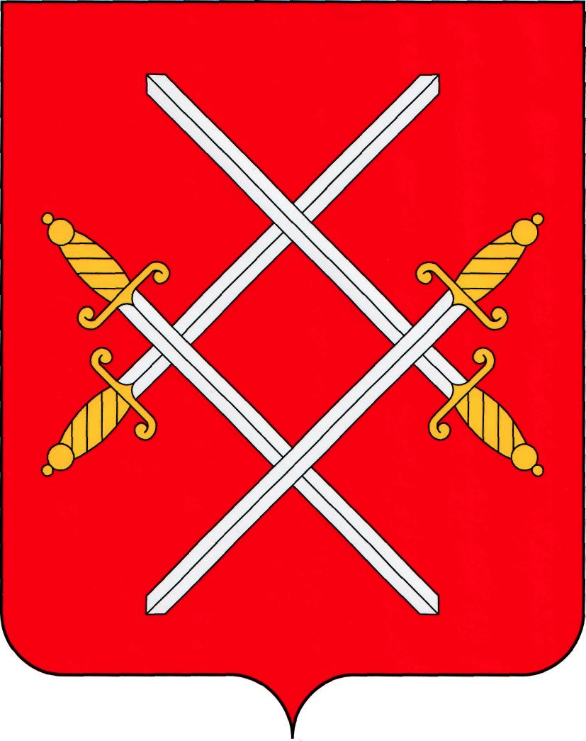
КОНТРОЛЬНО-СЧЕТНАЯ ПАЛАТА
РУЗСКОГО ГОРОДСКОГО ОКРУГА
МОСКОВСКОЙ ОБЛАСТИ
Солнцева ул., 11, Руза, Московская область, 143100 Тел/факс 8/49627/ 2-01-46
ОКПО 96363871 , ОГРН 1065075011000, ИНН/КПП 5075033330/507501001 e-mail:ruzaksp@mail.ru

От 09.06.2020г. № 109
на №___________
В Совет депутатов Рузского городского округа Московской области

Контрольно – счетная палата Рузского городского округа Московской области во исполнение решения Совета Депутатов Рузского городского округа от 26.02.2020г. № 453/48 направляет информацию об устранении нарушений, установленных Актами проверок соблюдения законности, эффективности и целевого использования средств, выделенных из бюджета Рузского городского округа, средств от предпринимательской и иной приносящей доход деятельности, а также порядка управления и распоряжения имуществом, находящимся в собственности Рузского городского округа, закрепленным за Муниципальным бюджетным и учреждением культуры Рузского городского округа «Парк культуры и отдыха «Городок», переименованного в муниципальное бюджетное учреждение культуры Рузского городского округа «Объединенная дирекция парков» (МБУК «Объединенная дирекция парков»).

МБУК «Объединенная дирекция парков»:

Управление культуры администрации Рузского городского округа, осуществляющим полномочия Учредителя МБУК «Объединенная дирекция парков» осуществлено:
- Нормативные затраты на выполнение муниципальных работ для Учреждения на 2020 год, в нарушение Положения о порядке формирования и финансового обеспечения выполнения муниципального задания на оказание муниципальных услуг от 04.02.2020г. № 240, утверждены Приказом Управления культуры администрации Рузского городского округа, а не Постановлением администрации Рузского городского округа. Данный вопрос находится на контроле КСП РГО МО до 01.09.2020года.
- Управлением культуры администрации Рузского городского округа в представленном ответе на Представление сообщается, что Порядок определения нормативных затрат для расчета объема субсидии на выполнение муниципального задания для муниципального бюджетного учреждения культуры Рузского городского округа и Порядок осуществления контроля и проведения оценки выполнения муниципального задания подведомственными учреждениями в новой редакции (с учетом изменений Порядка определения нормативных затрат для муниципальных учреждений Рузского городского округа) находится на стадии проверки и согласования с подразделениями Администрации Рузского городского округа. Срок представления вышеуказанных Порядков установлен до 01.09.2020 года. Данный вопрос находится на контроле КСП РГО МО.
- Муниципальное задание на 2020 год для Учреждения сформировано в соответствии с утвержденным Региональным перечнем муниципальных услуг (работ), с достоверным отражением реестрового номера, объемных показателей, показателей качества.

МБУК «Объединенная дирекция парков» в целях устранения нарушений осуществлено:

- Сумма неправомерно полученной заработной платы возмещена в бюджет размере 640,0 рублей.
- Во исполнение ст. 65 Трудового кодекса РФ к трудовому договору (в личное дело сотрудника Покаленко А.И.) приложен документ об образовании и квалификации (копия диплома), требующей специальных знаний или специальной подготовки.
- Заключено дополнительное соглашение к контракту (трудовому договору) с Покаленко А.И., предусматривающее срок окончания трудового договора (выход из декретного отпуска основного работника).
- В Учреждении утвержден Порядок хранения личных дел всех сотрудников, в том числе руководителя учреждения.
- В соответствии с п. 8 Положения о порядке формирования и финансового обеспечения выполнения муниципального задания на оказание муниципальных услуг, на сайтах: www.bus.gov.ru, официальном сайте Учреждения, официальном сайте учредителя своевременно размещена вся необходимая информация за 1 квартал 2020 года.
- В соответствии с пунктом 2 Указания Банка России от 11.03.2014 N 3210-У "О порядке ведения кассовых операций юридическими лицами и упрощенном порядке ведения кассовых операций индивидуальными предпринимателями и субъектами малого предпринимательства" рассчитана максимально допустимая сумма наличных денег, которая может храниться в месте для проведения кассовых операций, а также определен лимит остатка наличных денег. Издан распорядительный документ, устанавливающий лимит кассы.
- В соответствии с пунктом 4.1 Указания Банка России от 11.03.2014 N 3210-У в учреждении заведена кассовую книгу, приходные и расходные кассовые ордера.

Председатель Контрольно-счетной
палаты Рузского городского округа
Московской области Л.М. Бурова

